Seznam potrebščin za 7. razred

šolsko leto 2019/20

Učbeniki

- * M. Blažič: Novi svet iz besed 7, berilo, ROKUSKLETT
- * J. Razpotnik: Raziskujem preteklost 7, učbenik za zgodovino, ROKUSKLETT
- * J. Berk: Skrivnosti števil in oblik, učbenik, ROKUSKLETT
- * J. Berk: Skrivnosti števil in oblik, zbirka nalog, 2 dela, ROKUSKLETT
- * A. Pesek: Glasba danes in nekoč 7, učbenik, ROKUSKLETT

Učbenike Likovno izražanje in Tehnika in tehnologija bomo uvrstili v razredne knjižnice, ker učenci ne potrebujejo lastnih.

*Učbeniški sklad
Učbenike, navedene na seznamu, si učenci lahko izposodijo v šoli. Razdeljevanje učbenikov iz sklada bo potekalo 26., 27. in 30. avgusta od 10. do 15. ure v šolski knjižnici. Prijave za učbeniški sklad niso potrebne, v šolsko knjižnico sporočite le, če si učenec učbenikov ne bo izposodil v šoli. Izposoja učbenikov je brezplačna.
04 58 09 157 knjiznica@os-zirovnica.si

Delovni zvezki

- D. Kapko in drugi: Slovenščina za vsak dan 7, samostojni delovni zvezek – izdaja s plusom (3831075925656)
- L. King Videtič in drugi: Touchstone 7, učbenik in delovni zvezek, Tangram (9789616239479, 9789616239776)
- E. Baloh in drugi: Geografija 7, samostojni delovni zvezek, MKZ (9789610133759)
- D. Mahmoud: Jaz, midva, mi 7, samostojni delovni zvezek, ROKUS (9789612718534)

Priporočamo: Atlas sveta za osnovne in srednje šole, MKZ

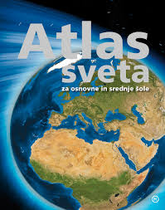

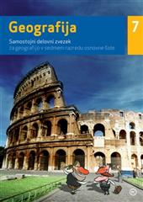
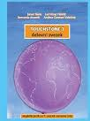
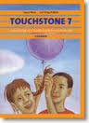

Učbeniki in delovni zvezki za izbirne predmete
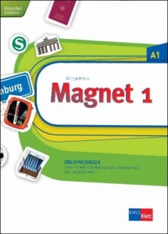
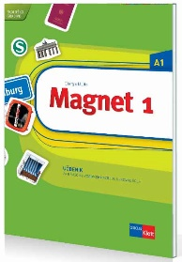
- *G. Motta: Magnet 1, učbenik za nemščino, ROKUSKLETT
- G. Motta: Magnet 1, delovni zvezek za nemščino,
ROKUSKLETT

Zvezki in druge potrebščine

Slovenščina: 2 črtana zvezka A4
Angleščina: črtani zvezek A4, mapa, označevalec besedila
Nemščina: črtani zvezek A4

Zgodovina: črtani zvezek A4 iz 6. razreda
Geografija: črtani zvezek A4 iz 6. razreda

Matematika: brezčrtni zvezek A4 in 2 zvezka nizki karo A4, šestilo, geotrikotnik
Naravoslovje: črtani zvezek A4
Tehnika in tehnologija: shrani zvezek iz 6. razreda

Glasbena umetnost: črtani zvezek A5 in notni zvezek iz 6. razreda

Likovna umetnost: zvezek iz 6. razreda, škarje, flomastri, kolaž papir, lepilo, svinčnik, tempera barvice Aero, oljne voščenke, tanek in debel ploščat čopič, tanek in debel okrogel čopič, 10 risalnih listov debeline 140 g
Ostale likovne potrebščine bomo za vse učence naročili v šoli.

Šport: telovadna oprema s tenis copati samo za telovadnico

Polona Kus, Erika Melihen,
knjižničarka ravnateljica

Zabreznica, 7. junij 2019

Seznam potrebščin za 8. razred

šolsko leto 2019/20

Učbeniki

- *M. Blažič: Novi svet iz besed 8, berilo, ROKUSKLETT
- *Raziskujem preteklost 8, učbenik, 2. izdaja, ROKUSKLETT
- *A. Smrdu: Od atoma do molekule, učbenik, JUTRO
- *U. Lunder: Dotik življenja 8, učbenik, ROKUSKLETT
- *J. Berk: Skrivnosti števil in oblik 8, zbirka nalog, 2 dela, ROKUSKLETT
- *J. Berk: Skrivnosti števil in oblik 8, učbenik, ROKUSKLETT
- *M. Ambrožič: Fizika, narava, življenje 1, učbenik in računske naloge, DZS

Učbenike Likovno izražanje in Tehnika in tehnologija bomo uvrstili v razredne knjižnice, ker učenci ne potrebujejo lastnih.

*Učbeniški sklad
Učbenike, navedene na seznamu, si učenci lahko izposodijo v šoli. Razdeljevanje učbenikov iz sklada bo potekalo 26., 27. in 30. avgusta od 10. do 15. ure v šolski knjižnici. Prijave za učbeniški sklad niso potrebne, v šolsko knjižnico sporočite le, če si učenec učbenikov ne bo izposodil v šoli. Izposoja učbenikov je brezplačna.
04 58 09 157 knjiznica@os-zirovnica.si

Delovni zvezki

- M. Bešter: Slovenščina za vsakdan 8, samostojni delovni zvezek – izdaja s plusom, ROKUSKLETT (9789612717124)
- J. Skela: Touchstone 8, učbenik in delovni zvezek, TANGRAM
(9789616239370, 9789616239813)
- M. Stankovič: Geografija 8, samostojni delovni zvezek, MKZ (9789610135357)
- D. Mahmoud: Jaz, midva, mi 8, samostojni delovni zvezek, ROKUS (9789612718534)
- Smrdu: Od atoma do molekule, delovni zvezek, nova izdaja, JUTRO (9789612719319)

Priporočamo: Atlas sveta za osnovne in srednje šole, MKZ

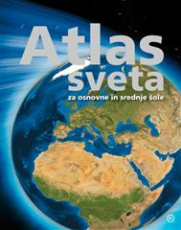
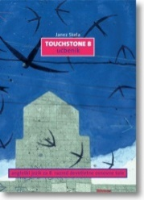
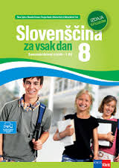
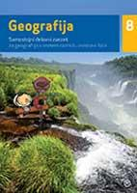
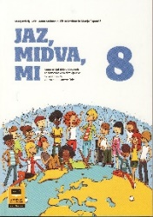
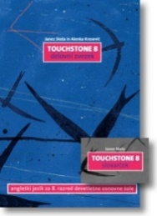
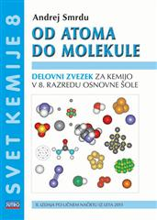

Učbeniki in delovni zvezki za izbirne predmete

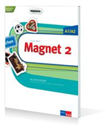
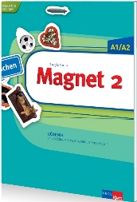
1.*G. Motta: Magnet 2, učbenik za nemščino, ROKUSKLETT
2. G. Motta: Magnet 2, delovni zvezek za nemščino,
ROKUSKLETT

Zvezki in druge potrebščine

Slovenščina: dva A4 črtana zvezka, lahko iz 7. razreda
Angleščina: črtani zvezek A4, označevalec besedila
Nemščina: črtani zvezek A4

Matematika: zvezek nizki karo A4, šestilo, geotrikotnik
Biologija: črtani zvezek A4
Fizika: črtani zvezek A4
Kemija: črtani zvezek A4

Zgodovina: shrani zvezek iz 7. razreda
Geografija: shrani zvezek iz 7. razreda
Tehnika in tehnologija: shrani zvezek iz 7. razreda
Državljanska in domovinska vzgoja ter etika: shrani zvezek iz 7. razreda

Glasbena umetnost: črtani zvezek A5 in notni zvezek iz 7. razreda

Likovna umetnost: škarje, flomastri, kolaž papir, lepilo, svinčnik, tempera barvice Aero, tanek in debel ploščat čopič, tanek in debel okrogel čopič, 10 risalnih listov debeline 140 g
Ostale likovne potrebščine bomo za vse učence naročili v šoli.

Izbirni predmet sodobna priprava hrane: črtani zvezek A4

Šport: telovadna oprema s tenis copati samo za telovadnico

Polona Kus, Erika Melihen,
knjižničarka ravnateljica

Zabreznica, 7. junij 2019
Seznam potrebščin za 9. razred

šolsko leto 2019/20

Učbeniki

1. * M. Blažič: Novi svet iz besed 9, berilo, ROKUSKLETT
2. * V. Klokočovnik: Dotik življenja 9, učbenik za biologijo, ROKUSKLETT
3. * Smrdu: Od molekule do makromolekule, učbenik, JUTRO
4. * J. Berk: Skrivnosti števil in oblik 9, učbenik, ROKUSKLETT
5. * J. Berk: Skrivnosti števil in oblik 9, zbirka nalog, 2 dela, ROKUSKLETT
6. * M. Ambrožič: Fizika, narava, življenje 2, učbenik in računske naloge, DZS
7. * A. Krumpak: Naš vek, učbenik, MODRIJAN

*Učbeniški sklad
Učbenike, navedene na seznamu, si učenci lahko izposodijo v šoli. Razdeljevanje učbenikov iz sklada bo potekalo 26., 27. in 30. avgusta od 10. do 15. ure v šolski knjižnici. Prijave za učbeniški sklad niso potrebne, v šolsko knjižnico sporočite le, če si vaš otrok učbenikov ne bo izposodil v šoli. Izposoja učbenikov je brezplačna.
04 58 09 157 knjiznica@os-zirovnica.si

Delovni zvezki

- M. Bešter: Slovenščina za vsakdan 9, samostojni delovni zvezek – izdaja s plusom, ROKUSKLETT (9789612717933)
- Touchstone 9, Student's Book in Workbook, ROKUSKLETT
(9616239449, 9616239457)
- E. Baloh in drugi: Geografija 9, samostojni delovni zvezek, MKZ (9789610135678)
- Prihrani delovni zvezek za kemijo Od atoma do molekule iz 8. razreda
- Zemljevid Slovenije

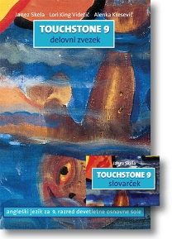
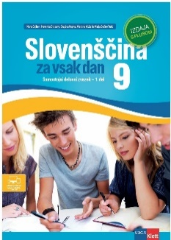
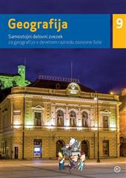
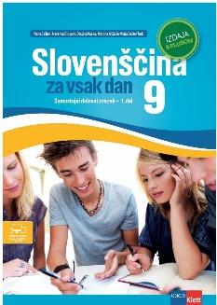
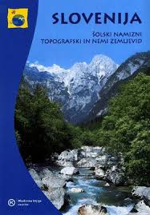
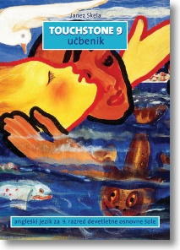

Učbeniki in delovni zvezki za izbirne predmete
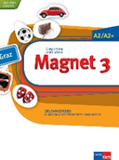
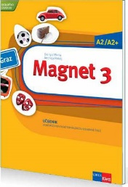
1.*G. Motta: Magnet 3, učbenik za nemščino, ROKUSKLETT
2. G. Motta: Magnet 3, delovni zvezek za nemščino,
ROKUSKLETT

Zvezki in druge potrebščine

Slovenščina: shrani zvezke iz 8. razreda
Angleščina: črtani zvezek A4, mapa, označevalec besedila
Nemščina: črtani zvezek A4

Zgodovina, geografija: shrani zvezke iz 8. razreda

Matematika: zvezek nizki karo A4, šestilo, geotrikotnik
Fizika, kemija: shrani zvezke iz 8. razreda
Biologija: zvezek iz 8. razreda

Glasbena umetnost: črtani zvezek A5 in notni zvezek iz 8. razreda

Likovna umetnost: škarje, flomastri, kolaž papir, lepilo, svinčnik, tempera barvice Aero, tanek in debel ploščat čopič, tanek in debel okrogel čopič, 10 risalnih listov debeline 140 g
Ostale likovne potrebščine bomo za vse učence naročili v šoli.

Izbirni predmet sodobna priprava hrane: črtani zvezek A4
Izbirni predmet poskusi v kemiji: mapa za shranjevanje listov

Šport: telovadna oprema s tenis copati samo za telovadnico

Polona Kus, Erika Melihen,
knjižničarka ravnateljica

Zabreznica, 7. junij 2019

